DATUM: 15.06.2018
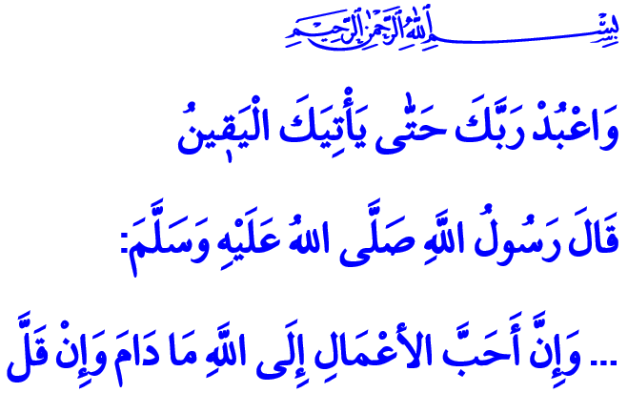
FÜHREN EIN LEBEN MIT GLAUBENSDIENERBEWUSSTSEIN
Verehrte Gläubige gesegnet sei euer Freitag!
Eines Tages wurde unserem Propheten (s.a.s.) gefragt, „welche von den Taten ist wertvollste vor Allah? Unser Gesandter hat wie folgt beantwortet „durch Allah werden die ständig gemachten Handlungen, auch wenn wenig, als herzig betrachtet.”
Diese Antwort kündigte an, dass Anbetung und Glaubensdiener zu sein, Guttaten und Gabe ein Gleichgewicht und Ordnung braucht. Unser für Erbarmen gesendeter Prophet gab mit diesem Antwort für uns dem Ratschlag als Kundgebung unsere Glauben bei den Anbetungen an Allah bescheiden und beständig zu sein. Um unsere Glaubensdienerbewusstsein lebenslang aufrichtig zu halten müssen wir unsere Herzensverbindung mit Allah alle All dauerhaft durch unsere Andachten pflegen.
Verehrte Geschwister!
Als Ramadan kam hatten wir unbeschreibliche Freude erlebt und mit Eifer begrüßt. Wir hatten dem geistigen Wohl zu Fasten, Abendessen und Nachtessen im Ramadan, gemeinsames Koranlesen zu erreichen erlebt. Heute nehmen wir Abschied uns durch die Lehre von Ramadan erhaltene Bildung, Verherrlichung, für Bezähmung eigenen Wünsche mahnende und zu richtige Taten fördernde Umgebung. Wir verabschieden uns von dem, unsere Seelen und Tische für eine Monat lang mit Reichhaltigkeit und Ausgiebigkeit füllender Vergebungsmonat. Allah sei uns als Glaubensdienern betrachten welcher Ramadan wohlverdient erlebt haben und für unsere schöne Handlungen Ramadan zeuge ist. Uns noch zahlreiche heilige Monate und Feste erreichen lassen.
Werte Gläubiger!
In dem heiligen Ramadan Monat haben wir mit befolgen dem Koranvers
“Erfolg fürwahr krönt die Gläubigen. Die sich demütigen in ihren Gebeten” Nacht und Tag zum Gebet aufgestellt. Wir haben uns mit erkennen unserer Hilflosigkeit auf Knien gedrückt. Wir haben uns selbst in Rechnung gestellt und um Vergebung gebeten und gefleht. Wir haben nicht nur unsere Körper sondern auch unsere Seelen entspannende Nachtgebete (Teravih) mit einer besonderen Begeisterung errichtet. Wir haben dem Wert Gesund, Jung zu sein, dem Wert von Zeit und ein Bissen Brot, ein Schluck Wasser erneut begriffen. Wir haben uns durch beglücken mit unsere Armenabgaben, Besitzabgaben und Almosen unsere Geschwistern selbst erfreut.
Wir haben auf unsere Verantwortung Verwandten, Waisen, Flüchtlinge bei Seite zu stehen erneut besinnt. Als eine Opfer geschlachtet wurde, und Fleisch aufgeteilt wurde haben wir uns besinnt warum unser Prophet, „Du Âişe nicht was du hinter gelassen hast, was du verteilt hast gehört uns” gesagt hat.
Mein Geschwister!
Wir haben mit der Freudenkunde
“Dann Lobpreise du deinen Allah und bitte Ihn um Vergebung. Wahrlich, Er wendet Sich oft mit Gnade” in diesem Vergebungsmonat vom Allah zu Vergebung und Verzeihung gebeten. Mit Dankbarkeit und Anbetungen während Ramadan Abendessen und durch Reue und Vergebungsbitten Während Nachtessen haben wir versucht uns von Sünden zu läutern.
Durch folgen Allahs Befehl mit
„Und haltet euch allesamt fest am Seile Allahs, an Koran und seid nicht zwieträchtig” haben wir uns unter diese Segensumgebung von allen Unfrieden und Umtrieb fern gehalten. Wir haben alle unsere Verschiedenheiten vergessen und uns geeinigt. Zusammen gegessene Abendmahl im Ramadan, die Nachtgebete, die wir Seite an Seite errichtet haben, und Hilfsaktivitäten bei dem wir teilgenommen haben, haben uns bekräftigt.
Werte Geschwister!
Nun ist die Zeit die Wohltaten, die uns Ramadan eingebracht hat zu ereignen und diese auf ganzes Jahr sogar auf das ganze Leben zu verteilen. Es ist nun Zeit, unsere Leben disziplinierter, unser Glaubensdienerbewusstsein erfrischender und Anlass unsere materiellen und immateriellen Möglichkeiten für das Wohl der Menschheit zu nutzen gebender Ramadan als ein Beginn zu erkennen. Es ist Zeit, bis zu unserem letzten Atem uns an unsere Verantwortung erinnernder Koranvers „Diener dem Allah bis der Tod zu dir kommt“ ” zu befolgen.
Verehrte Moslems!
Wir sollen den Frieden und Besinnung vom Ramadan über unsere Lebenszeit herrschen lassen. Wir sollten die Bindung mit unserem erhabenen Buch Koran auch nach Ramadan weiterführen. Wir sollen wie im Ramadan weiterhin die ganze Familie zusammen zum Moschee gehen und sollten unsere Gebetsstellen nicht allein lassen. Wir sollten allen die unsere Liebe, Fürsorge, Verständnis und Unterstützung benötigende bei Seite stehen. Wir sollten uns von den Wörtern und Handlungen die unsere Zusammenhalt und Einigkeit stören, uns gegenseitig verfeinden fern halten. Allah sei uns allen bei der aneignen Ramadan Gebote, schöne Sitten und ständig bei Anbeten sein zuteilwerden lassen.

Müslim, Salâtü’l-Müsafîrîn, 216.
Die Glaeubigen (Müminûn), 23/1-2.
Tirmîzi, Sıfatü’l-Kıyame, 35.
Die Hilfe (Nasr), 110/3.
Das Haus Imrans (Âl-i İmran), 3/103.
Der steinige Teil (Hicr), 15/99. Din Hizmetleri Genel Müdürlüğü

